TVET KPLB beri peluang sambung pelajaran ke peringkat lebih tinggi
SITI ZUBAIDAH ZAKARAYA | | 26 Jun 2022
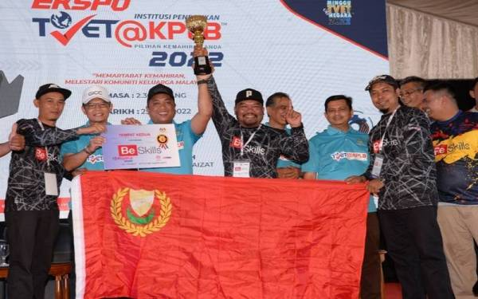
Muhamad Nur Aizat (tiga dari kiri) menyampaikan hadiah naib johan pertandingan kemahiran Custom Bike kepada wakil GiatMara Padang Serai, Kedah.

SUNGAI PETANI - Pendidikan dan Latihan Teknikal dan Vokasional (TVET) Kementerian Pembangunan Luar Bandar (KPLB) memberi peluang kepada lebih ramai pihak menceburi bidang kemahiran termasuk mereka yang kurang kelayakan akademik menyambung pengajian ke peringkat lebih tinggi.

Timbalan Menteri Pembangunan Luar Bandar I, Datuk Seri Abdul Rahman Mohamad berkata, pelaksanaan TVET KPLB adalah berdasarkan kerangka sistem dengan laluan artikulasi bermula daripada peringkat sijil sehingga ke peringkat Hi-TVET.

Menurutnya, laluan artikulasi tersebut memberi peluang kepada pelajar yang kurang kelayakan akademik menyambung pengajian ke peringkat lebih tinggi.
"Bermula daripada peringkat Sijil Kemahiran Malaysia tahap satu hingga tiga di GiatMara, Kolej KEDA, Akademik Kemas dan PERDA Tech seterusnya ke TVET Diploma di Institut Kemahiran Mara, Kolej Kemahiran Tinggi Mara, Mara Japan Industrial Institute dan German Malaysia Institute, sehingga ke peringkat Hi-TVET di Universiti Kuala Lumpur," katanya semasa berucap merasmikan majlis penutup Ekspo Institusi Pendidikan TVET@KPLB 2022 di Dataran Amanjaya Mall Sungai Petani pada Sabtu.

Teks ucapan beliau dibacakan Setiausaha Politik kepada Menteri Pembangunan Luar Bandar, Muhamad Nur Aizat Noor Azam.

Abdul Rahman berkata, selain dilengkapi dengan kemahiran teknikal, para pelatih TVET KPLB turut dibekalkan pengetahuan dan kemahiran insaniah termasuk penguasaan bahasa kedua iaitu bahasa Inggeris.

Menurut beliau, pendekatan itu bertujuan menjadikan graduan TVET KPLB mempunyai satu pakej lengkap sebagai pekerja yang berkemahiran dan bersahsiah tinggi.

Selain itu, aspek keusahawanan antara perkara yang diberi penekanan dalam silibus supaya pelatih mampu mencari dan mencipta pekerjaan serta membuka dan menguruskan perniagaan sendiri.
"Melalui TVET, diharapkan ia mampu untuk menghasilkan inovasi dan mengkomersialkan produk atau perkhidmatan yang akhirnya dapat memberikan pulangan ekonomi bukan sahaja kepada pelatih malah kepada negara,"katanya.

Menurut Abdul Rahman, Ekspo Institusi Pendidikan TVET@KPLB 2022, berupaya membuka mata masyarakat mengenai bidang TVET yang berupaya melestarikan peluang pekerjaan demi meningkatkan taraf hidup masyarakat.
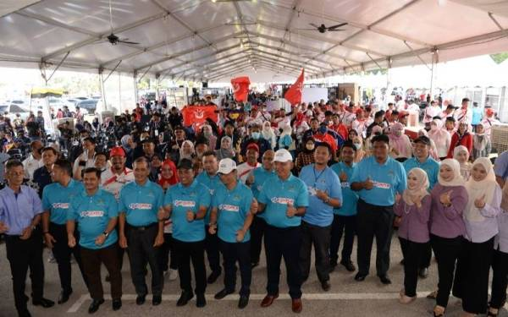
Antara yang hadir ke Majlis Penutup Ekspo Institusi Pendidikan TVET@KPLB 2022 di Dataran Amanjaya Mall Sungai Petani Kedah pada Sabtu.
"Inilah jihad KPLB sebagai sebuah kementerian yang memperjuangkan pembangunan dan kesejahteraan luar bandar secara menyeluruh," katanya.

Penganjuran ekspo yang melibatkan penyertaan dan kerjasama daripada 280 Institusi Pendidikan TVET@KPLB, di bawah tujuh agensi utama termasuklah Jabatan Kemajuan Masyarakat (Kemas), Jabatan Kemajuan Orang Asli (Jakoa) dan Majlis Amanah Rakyat (Mara).

Selain itu, Lembaga Kemajuan Wilayah Pulau Pinang (Perda), Lembaga Kemajuan Wilayah Kedah (Keda), Lembaga Kemajuan Terengganu Tengah (Ketengah) dan Pihak Berkuasa Kemajuan Pekebun Kecil Perusahaan Getah (Risda) turut terlibat dalam usaha mempromosikan program dan peluang kemahiran yang ditawarkan.

Ekspo yang berlansung selama tiga hari bermula Khamis hingga Sabtu itu menerima sambutan menggalakkan apabila menerima lebih 300,000 pengunjung secara fizikal dan dalam talian, melebihi sasaran ditetapkan.
Artikel Penuh : https://www.sinarharian.com.my/article/208734/EDISI/TVET-KPLB-beri-peluang-sambung-pelajaran-ke-peringkat-lebih-tinggi
© 2018 Hakcipta Terpelihara Kumpulan Karangkraf

